Отчёт по практическому заданию №1

*Гелим А.А.*

Перенёс контрольный пример из "Протокола МР-231.docx" в метод main, по образцу в метод main и проверили правильность работы конвертера путём вывода контрольного примера в консоль, по образцу в методе main:

App.java

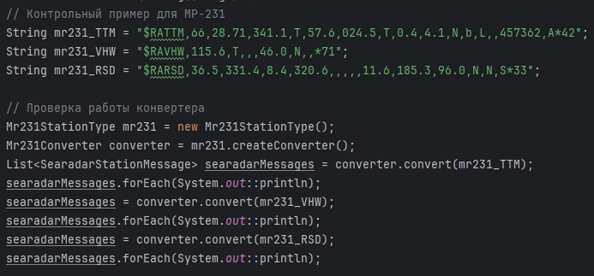

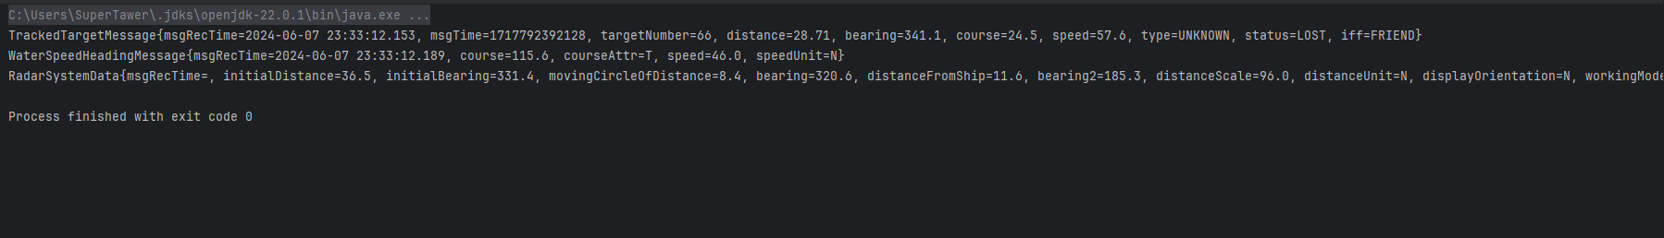

Была добавлена в mr-231 и mr-231-3 зависимость:

<dependency>  
 <groupId>javax.xml.bind</groupId>  
 <artifactId>jaxb-api</artifactId>  
 <version>2.3.1</version>  
</dependency>

Создал модуль с именем mr-231-3 и добавил его в данный проект и реализовал его функционал в соответствии с "Протоколом МР-231-3.docx" на подобии модуля mr-231:

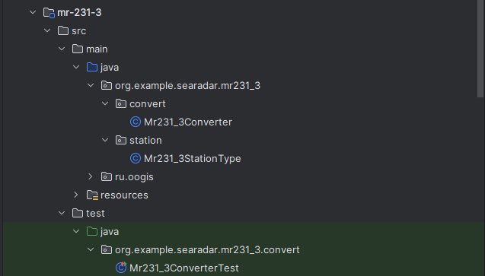

Build/Pom.xml

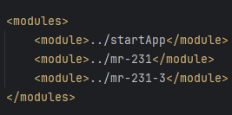

Создал для модуля контрольный пример и проверили правильность работы конвертера путём вывода контрольного примера в консоль:

App.java

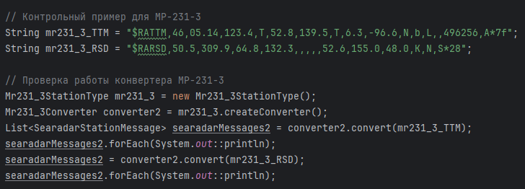

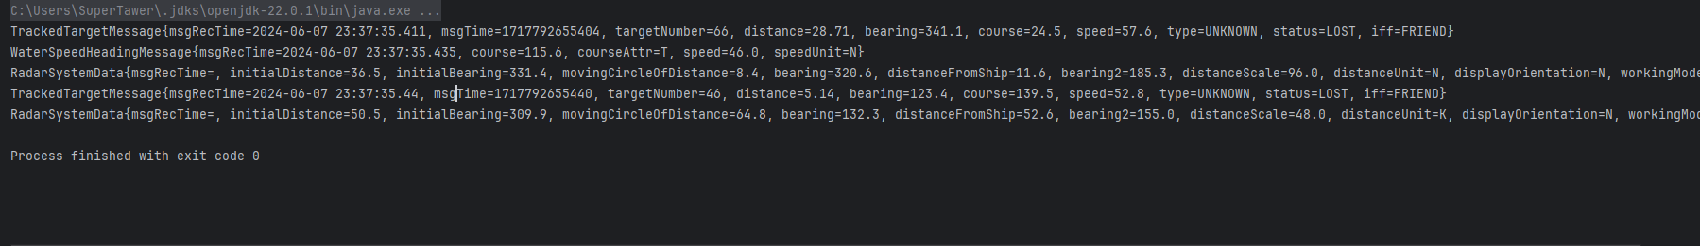

Для mr-231 и mr-231-3 создал JUnit тесты:

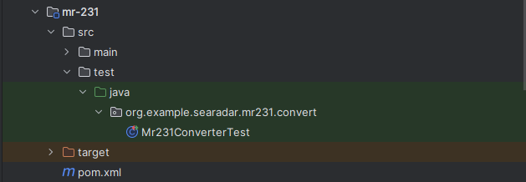

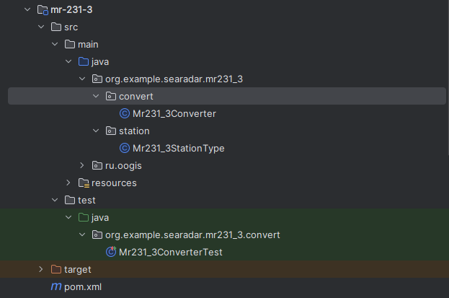

Пример одного из тестов Mr231ConverterTest:

@Test  
void ConvertGetTTM_TEST() {  
 String mr231_TTM = "$RATTM,66,28.71,341.1,T,57.6,024.5,T,0.4,4.1,N,b,L,,457362,А*42";  
 Mr231StationType mr231 = new Mr231StationType();  
 Mr231Converter converter = mr231.createConverter();  
 List<SearadarStationMessage> searadarMessages = converter.convert(mr231_TTM);  
  
 StringJoiner joiner = new StringJoiner(", ");  
 for (SearadarStationMessage message : searadarMessages) {  
 joiner.add(message.toString());  
 }  
  
 String actual = joiner.toString();  
 String excepted = "TrackedTargetMessage";  
 *assertEquals*(excepted.substring(0, 20), (actual.substring(0, 20)));  
}

Пример одного из тестов Mr231_3ConverterTest:

@Test  
void ConvertGetRSD_TEST() {  
 String mr231_3RSD = "$RARSD,50.5,309.9,64.8,132.3,,,,,52.6,155.0,48.0,K,N,S*28";  
 Mr231_3StationType mr231_3 = new Mr231_3StationType();  
 Mr231_3Converter converter = mr231_3.createConverter();  
 List<SearadarStationMessage> searadarMessages = converter.convert(mr231_3RSD);  
  
 StringJoiner joiner = new StringJoiner(", ");  
 for (SearadarStationMessage message : searadarMessages) {  
 joiner.add(message.toString());  
 }  
  
 String actual = joiner.toString();  
 String excepted = "RadarSystemData";  
 *assertEquals*(excepted.substring(0, 15), actual.substring(0, 15));  
}

Остальные тесты можете просмотреть в самом классе тестирования.

Весь код покрыл JavaDoc.

Создал DockerFile со следующей конфигурацией:

FROM maven:3.8-jdk-8 AS *builder*WORKDIR /app  
COPY . .  
RUN mvn package -DskipTests  
FROM openjdk:17-slim  
WORKDIR /app  
COPY --from=*builder* /app/startApp/target/*.jar app.jar  
ENTRYPOINT ["java", "-jar", "app.jar"]

Для создания fat jar со всеми зависимостями использовал maven-shade-plugin, путём импортирования в сборочный pom.xml:

<plugin>  
 <groupId>org.apache.maven.plugins</groupId>  
 <artifactId>maven-shade-plugin</artifactId>  
 <version>3.3.0</version>  
 <executions>  
 <execution>  
 <phase>package</phase>  
 <goals>  
 <goal>shade</goal>  
 </goals>  
 <configuration>  
 <transformers>  
 <transformer implementation="org.apache.maven.plugins.shade.resource.ManifestResourceTransformer">  
 <mainClass>org.example.App</mainClass>  
 </transformer>  
 </transformers>  
 </configuration>  
 </execution>  
 </executions>  
</plugin>

Собрал Docker:

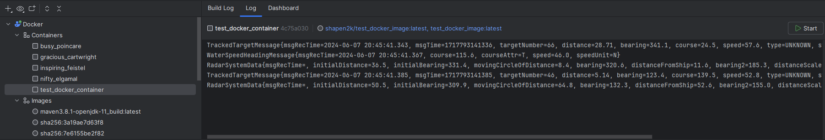

Загрузил Docker образ на DockerHub.

В командой строке загрузил репозиторий из DockerHub командой **docker pull shapen2k/test_docker_image** и запустил его командой **docker run shapen2k/test_docker_image**:

